**Перечень**

**объектов недвижимости, предлагаемых для продажи на аукционе в 2022 году**

**Учебно-педагогический комплекс   
«Дайлидский детский сад-базовая школа»**

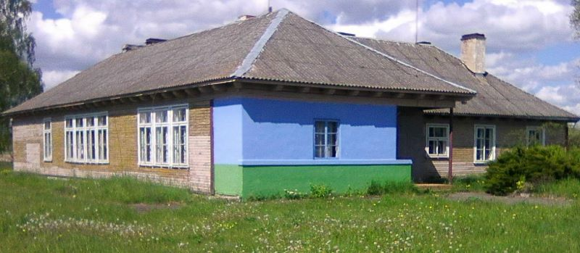

**Адрес:** Гродненская обл., Ивьевский р-он,

Ивьевский с/с, аг. Дайлиды, ул. Центральная, 34А.

**Балансодержатель:** отдел образования Ивьевского районного исполнительного комитета

**Сведения о капитальном строении:**

Инвентарный номер: 01010001

Общая площадь (кв.м.): 324,1

Назначение: Здание специализированное для образования и воспитания

Год постройки: 1950

**Сведения о земельном участке:**

Кадастровый номер: 422981302601000153

 Площадь земельного участка (га): 0,9001

 Целевое назначение: для обслуживания зданий и сооружений бывшего государственного учреждения образования «Учебно-педагогический комплекс Дайлидский детский сад-базовая школа»

**Способ вовлечения:** продажа на аукционе

**Контакты**: Бубельник Светлана Станиславовна – главный специалист отдела экономики Ивьевского райисполкома, тел. 8 01595 2-19-52

**Комплекс зданий школы бывшего учебно-педагогического комплекса**

**Чернельский детский сад - базовая школа**

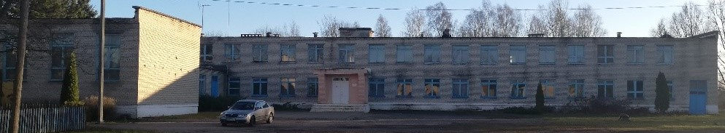

**Адрес:** Гродненская обл., Ивьевский р-н., Юратишковский с/с, д. Тенюковщина, ул. Центральная, 5Б **Балансодержатель:** Отдел образования Ивьевского районного исполнительного комитета»

**Сведения о капитальном строении:**

Инвентарный номер: 441/С-101581, 441/С-143747, 441/С-143748

Общая площадь (кв.м.): 1773,6

Год постройки: 968

С какого момента не используется: 2021

**Сведения о земельном участке:**

Кадастровый номер:422985714601000093

Площадь земельного участка га: 3,7695

Количество капитальных строений на земельном участке: 3

**Способ вовлечения:** продажа на аукционе

**Контакты**: Бубельник Светлана Станиславовна – главный специалист отдела экономики Ивьевского райисполкома, тел. 8 01595 2-19-52

**Здание Баровского фельдшерско-акушерского пункта**



**Адрес:** Гродненская обл., Ивьевский р-он,

Лелюкинский с/с, д. Барово, 18А.

**Балансодержатель:** учреждение здравоохранения «Ивьевская центральная районная больница»

**Сведения о капитальном строении:**

Инвентарный номер: 441/С-13603

Общая площадь (кв.м.): 62,3

Год постройки: 1953

**Сведения о земельном участке:**

Кадастровый номер: 422982801101000099

 Площадь земельного участка (га): 0,0542

 Целевое назначение: для обслуживания здания фельдшерско-акушерского пункта

**Способ вовлечения:** продажа на аукционе

**Контакты**: **Глаз Иван Сергеевич** – главврач УЗ «Ивьевская центральная районная больница»,

тел. +375 44 552-21-93;

**Бубельник Светлана Станиславовна** – главный специалист отдела экономики Ивьевского райисполкома, тел. 8 01595 2-19-52